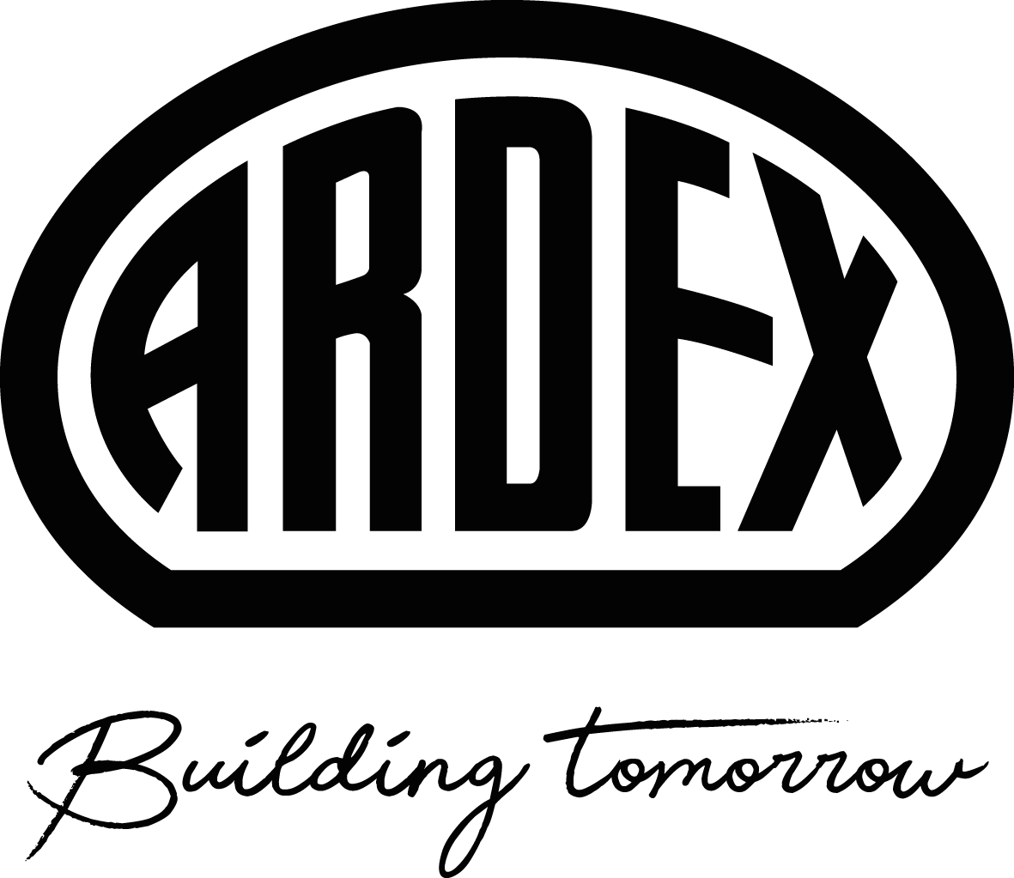
Presseinformation
Personalwechsel
Martin Kupka übernimmt Leitung der Ardex-Anwendungstechnik
Witten, 19. März 2025. Wechsel in der Ardex-Anwendungstechnik: Zum Jahresbeginn hat Martin Kupka die Leitung übernommen. Er tritt damit die Nachfolge von Emanuel Schreiber an, der Anfang Januar in die Geschäftsführung von Gutjahr – ebenfalls Teil der Ardex-Gruppe – gewechselt ist. Martin Kupka ist bereits seit 12 Jahren beim Bauchemiehersteller tätig und verfügt über breite Expertise in der Anwendungstechnik.
2012 stieg Martin Kupka bei der Ardex GmbH ein. Zunächst leitete er das Team Boden, Wand und Decke in der Anwendungstechnik. Später übernahm er die Stellvertretung der Anwendungstechnik. „Martin Kupka bringt nicht nur umfassende Erfahrung mit, sondern auch eine außergewöhnliche Leidenschaft für praxisnahe Lösungen. Er versteht es, innovative Konzepte mit den Bedürfnissen unserer Kunden zu verbinden – genau das macht ihn zur idealen Besetzung für diese Position“, sagt Ardex-Geschäftsführer Markus Stolper.
Seine Ausbildung absolvierte Martin Kupka als Textiltechniker und Bodenleger. „Mein Ziel ist es, unsere Kunden und Mitarbeitenden aktiv in die Entwicklung und Verbesserung unserer Produkte einzubinden. Kundendienst auf Augenhöhe sehe ich als essenziell an – sei es durch Beratung auf allen Kanälen, die Begleitung auf Baustellen oder die Entwicklung neuer Produkte gemeinsam mit dem Labor“, sagt der 48-Jährige. „Denn unsere Produkte sollen nicht nur innovativ sein, sondern vor allem für eine sichere und einfache Anwendung sorgen. Wer lange mit Ardex zusammenarbeitet, weiß, dass unsere Produkte stets einen zusätzlichen Puffer bieten, um höchste Zuverlässigkeit zu garantieren. Zudem setzen wir kontinuierlich alles daran, unsere Produkte zu optimieren und praxisgerechte Innovationen zu entwickeln – immer mit dem Ziel, auch die Nachhaltigkeit unserer Lösungen weiter zu steigern.“
Praxisnahe Lösungen und Innovationen im Fokus
Ein wichtiger Bestandteil der Anwendungstechnik bei Ardex sind auch die praxisorientierten Seminare und Schulungen. Diese bieten Verarbeitern und Fachleuten aus der Baubranche die Möglichkeit, neueste Techniken und Produktanwendungen kennenzulernen und direkt in der Praxis zu erproben. „Denn zu qualitativ hochwertigen Produkten gehört auch die Vermittlung von Knowhow“, sagt der neue Leiter der Anwendungstechnik. Das vollständige Schulungsangebot finden Interessierte auf ardex.de/seminare.
Über Ardex

Die Ardex GmbH ist einer der Weltmarktführer bei hochwertigen bauchemischen Spezialbaustoffen. Als Gesellschaft in Familienbesitz verfolgt das Unternehmen seit 75 Jahren einen nachhaltigen Wachstumskurs. Die Ardex-Gruppe beschäftigt heute circa 4.000 Mitarbeiter und ist in mehr als 50 Ländern auf allen Kontinenten präsent, im Kernmarkt Europa nahezu flächendeckend. Mit mehr als zwanzig großen Marken erwirtschaftet Ardex weltweit einen konsolidierten Gesamtumsatz von mehr als 1.110 Millionen Euro.

Presseanfragen bitte an:

Ardex GmbH

Janin Settino, Friedrich-Ebert-Straße 45, 58453 Witten

Tel. 02302 664-598, janin.settino@ardex.de

